Руководство разработчика к программе по исследованию результатов ЕГЭ по городам России

Разработчики:

Нигметзянов И.И

Сапожников А.А

Оглавление

1. Структура исходных данных (название файла, список переменных) 3

2. Структура каталогов приложения 3

3. Структура приложения (описание основных файлов и функций) 3

3.1 Функции скрипта «Gui» 4

3.2 Функция скрипта «AddMember» 4

3.3 Функция скрипта «Create» 4

3.4 Функция скрипта «DeleteMember» 4

3.5 Функции скрипта «Function» 5

3.6 Функция скрипта «SaveHuman» 5

3.7 Функция скрипта «LoadData» 5

3.8 Функция скрипта «Output» 5

3.9 Функция скрипта «Srball» 5

3.10 Функция скрипта «Srsave» 5

3.11 Функции скрипта «WinFun» 5

4. Пакеты и библиотеки, необходимые для корректной работы приложения 6

4.1 Функции библиотеки «library» 6

5. Интерфейс 7

6. Требования к компьютеру 7

7. Приложение 7

# Структура исходных данных (название файла, список переменных)

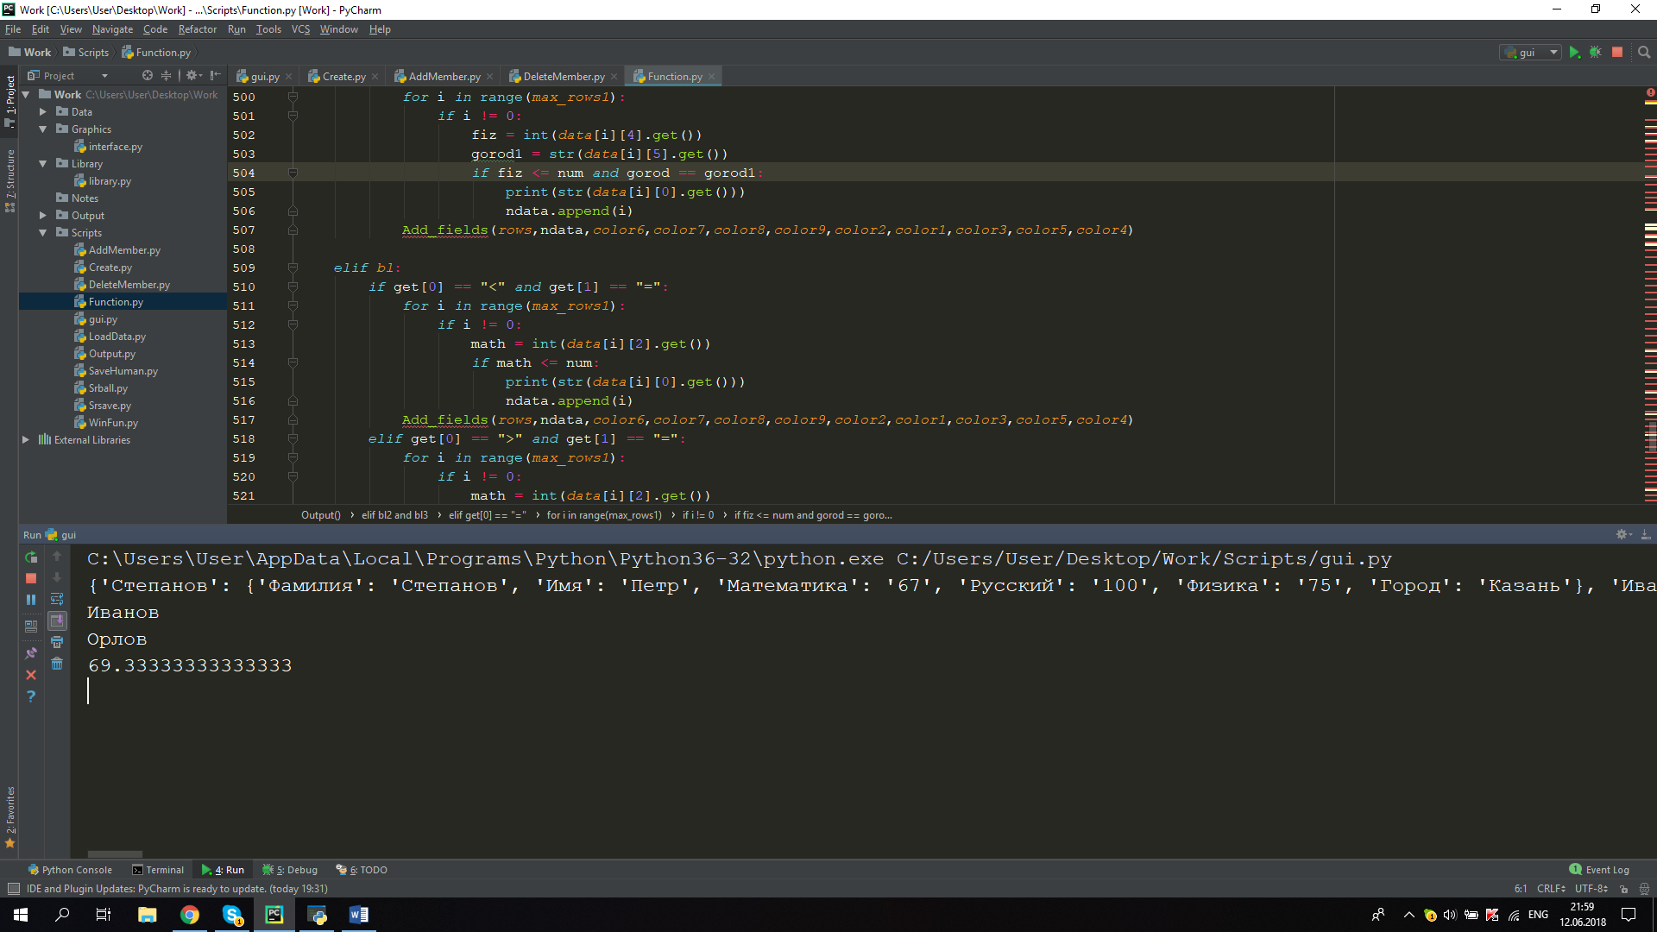Исходные данные, которые на первом шаге загружаются в программу, должны содержаться в Pickle-файле с расширением «.pic». Файл с данными должен находиться в подкаталоге «data» и может иметь любое название. Сама структура файлов должна выглядеть следующим образом:

В рамках приложения обрабатываются следующие показатели:

* Фамилия (строка)
* Имя (строка)
* Математика(целое число)
* Русский(целое число)
* Физика (целое число)
* Город (строка)

# Структура каталогов приложения

Все составные части программы хранятся в каталоге «Work». Внутри этого каталога существует 6 подкаталогов:

* Data – здесь хранятся входные данные для приложения: pickle («.pic») файл с базой данных
* Graphics – директория для хранения файлов графического интерфейса
* Library – каталог для хранения необходимых библиотек
* Notes – папка, в которой находятся руководства пользователя и разработчика
* Output – директория для сохранения в ней результатов поиска
* Scripts – каталог, внутри которого лежат файлы программы в виде скриптов

# Структура приложения (описание основных файлов и функций)

Структура приложения хранится в виде 11-скриптов в подкаталоге «Scripts» и выглядит следующим образом:

* Gui - основной скрипт приложения, который связывает все составные части
* AddMember - скрипт, который добавляет пустые строки для заполнения
* Create – скрипт, который создает новую базу данных в главном окне
* DeleteMember-скрипт, для удаления человека по имени и фамилии
* Function –скрипт, который определяет выполняет действия в зависимости от выбранных критериев
* SaveHuman – скрипт, который сохраняет людей по выбранным критериям
* LoadData – скрипт, для открытия pickle («.pic») файла и возвращения содержимого данного файла
* Output – скрипт, который выводит людей по выбранным критериям (вывод в новое окно)
* Srball – скрипт, который выводит в новое окно средний по выбранным критериям
* Srsave – скрипт, который сохраняет в текстовый файл средний балл по выбранным критериям
* WinFun – скрипт, который создает окно с критериями

## Функции скрипта «Gui»

|  |  |  |  |
| --- | --- | --- | --- |
| Название функции | Входные параметры | Выходные параметры | Описание |
| Globel1 | color6, color7, color 8, color 9 | - | Функция для глобальных переменных |
| Globel2 | root, ent1, ent2, root1 | - | Функция для глобальных переменных |
| Globel3 | root, ent1, root2 | - | Функция для глобальных переменных |
| Globel4 | Root, ent1, ent2 , root3 | - | Функция для глобальных переменных |
| WinBaza | root,color2,color1,color3,  color5, color4, color6,  color7 | - | Функция для  вызова окна создания базы данных |
| WinAdd | Root, color2, color1, color3, color5, color4, color6, color7 | - | Функция для вызова окна, в котором пользователя просят ввести значения для добавления пустых полей |
| WinDel | root, color2, color1,color3,color5,color4,  color6,color7 | - | Функция для вызова окна, для удаления строки по заданному имени и фамилии |

## Функция скрипта «AddMember»

|  |  |  |  |
| --- | --- | --- | --- |
| Название функции | Входные параметры | Выходные параметры | Описание |
| Add | max_rows, max_cols,root2,  data, ent1, root,max_rows1 | data,max_rows+number,  max_cols,  max_rows1+number | Функция для добавления пустой строки |

## Функция скрипта «Create»

|  |  |  |  |
| --- | --- | --- | --- |
| Название функции | Входные параметры | Выходные параметры | Описание |
| Create | data, root, ent1, ent2, root1 | rows, max_rows,  max_cols, max_rows | Функция для создания базы данных с нуля |

## Функция скрипта «DeleteMember»

|  |  |  |  |
| --- | --- | --- | --- |
| Название функции | Входные параметры | Выходные параметры | Описание |
| Delete | ent1, ent2, root3, data,  max_rows | data, max_rows1 | Функция для удаления человека по имени и фамилии |

## Функции скрипта «Function»

|  |  |  |  |
| --- | --- | --- | --- |
| Название функции | Входные параметры | Выходные параметры | Описание |
| SumSr | bl4,bl5,bl6,bl7,max_rows1,  data,ent5,color6,color7,  color8,color9,color2,color1,  color3,color4,color5 | - | Функция, определяющая критерии, по которым будет происходить сортировка по баллам ЕГЭ |
| Output | bl, bl1, bl2, bl3, ent1, ent4, data, max_rows1, rows, color1, color2, color3, color5,color4, color6, color7, color8, color9 | - | Функция, определяющая критерии, по которым будет происходить подсчет среднего значения |

## Функция скрипта «SaveHuman»

|  |  |  |  |
| --- | --- | --- | --- |
| Название функции | Входные параметры | Выходные параметры | Описание |
| SaveHuman | data, ndata, root5 | - | Функция для сохранения людей по выбранным критериям |

## Функция скрипта «LoadData»

|  |  |  |  |
| --- | --- | --- | --- |
| Название функции | Входные параметры | Выходные параметры | Описание |
| Load_data | path | d | Функция для прочтения файла |

## Функция скрипта «Output»

|  |  |  |  |
| --- | --- | --- | --- |
| Название функции | Входные параметры | Выходные параметры | Описание |
| Add_fields | rows, ndata, color6, color7, color8, color9, color2, color1, color3, color5, color4 | - | Функция для создания окна, в которое выводятся люди, подходящие под критерии |

## Функция скрипта «Srball»

|  |  |  |  |
| --- | --- | --- | --- |
| Название функции | Входные параметры | Выходные параметры | Описание |
| Srball | srball, gorod, bl4, bl5, color2, color1, color3, color5, color4 | - | Функция для создания окна, в котором показывается средний балл по выбранным предметам |

## Функция скрипта «Srsave»

|  |  |  |  |
| --- | --- | --- | --- |
| Название функции | Входные параметры | Выходные параметры | Описание |
| srsave | srball, gorod, bl4, bl5, root6 | - | Функция для сохранения среднего балла в txt файл |

## Функции скрипта «WinFun»

|  |  |  |  |
| --- | --- | --- | --- |
| Название функции | Входные параметры | Выходные параметры | Описание |
| maincheck | ent1 | - | Функция для показа или скрытия виджета Entry |
| checked | ent1 | - | Функция для показа состояния флажка |
| Checked1 | ent1 | - | Функция для показа состояния флажка |
| Checked2 | ent1 | - | Функция для показа состояния флажка |
| Checked3 | ent4 | - | Функция для показа состояния флажка |
| Checked4 | - | - | Функция для показа состояния флажка |
| Checked5 | - | - | Функция для показа состояния флажка |
| Checked6 | - | - | Функция для показа состояния флажка |
| Checked7 | ent5 | - | Функция для показа состояния флажка, а также для создания или скрытия виджета |
| WinFun | data,max_rows1,rows,color6,  color7,color8,color9,color2,  color1,color3,color5,color4 | - | Функция для создания окна, в котором выбираются критерии для вывода нужной информации |

# Пакеты и библиотеки, необходимые для корректной работы приложения

Необходимые модули из стандартной библиотеки:

* tkinter – модуль для создания графических приложений
* sys.path – модуль, служащий для использования файла из указанной папки
* os.path – модуль, служащий для манипуляций с путями к файлам в независимом от платформы виде
* pickle – модуль, служащий для сохранения в двоичном виде словаря словарей

Библиотека стандартных (универсальных) функций, разработанных в ходе создания проекта:

* library – библиотека, содержащая функцию для экспорта базы данных из pickle («.pic») файла, а также функцию для сохранения базы данных в pickle («.pic») файл

## Функции библиотеки «library»

|  |  |  |  |
| --- | --- | --- | --- |
| Название функции | Входные параметры | Выходные параметры | Описание |
| fields | root,data,rows,color6,color7,  color8,color9 | rows, max_rows, max_cols | Функция создания базы данных на основе файла pic |
| save | data,max_cols,max_rows1 | - | Функция сохранения базы данных, как словарь словарей |

# Интерфейс

Для корректной работы программы необходимы файл стилей:

* interface.txt

# Требования к компьютеру

32- или 64-битная операционная система Windows, Linux, MacOS, на которую возможна установка программного обеспечения Python (<https://www.python.org> )

# Приложение

gui.py

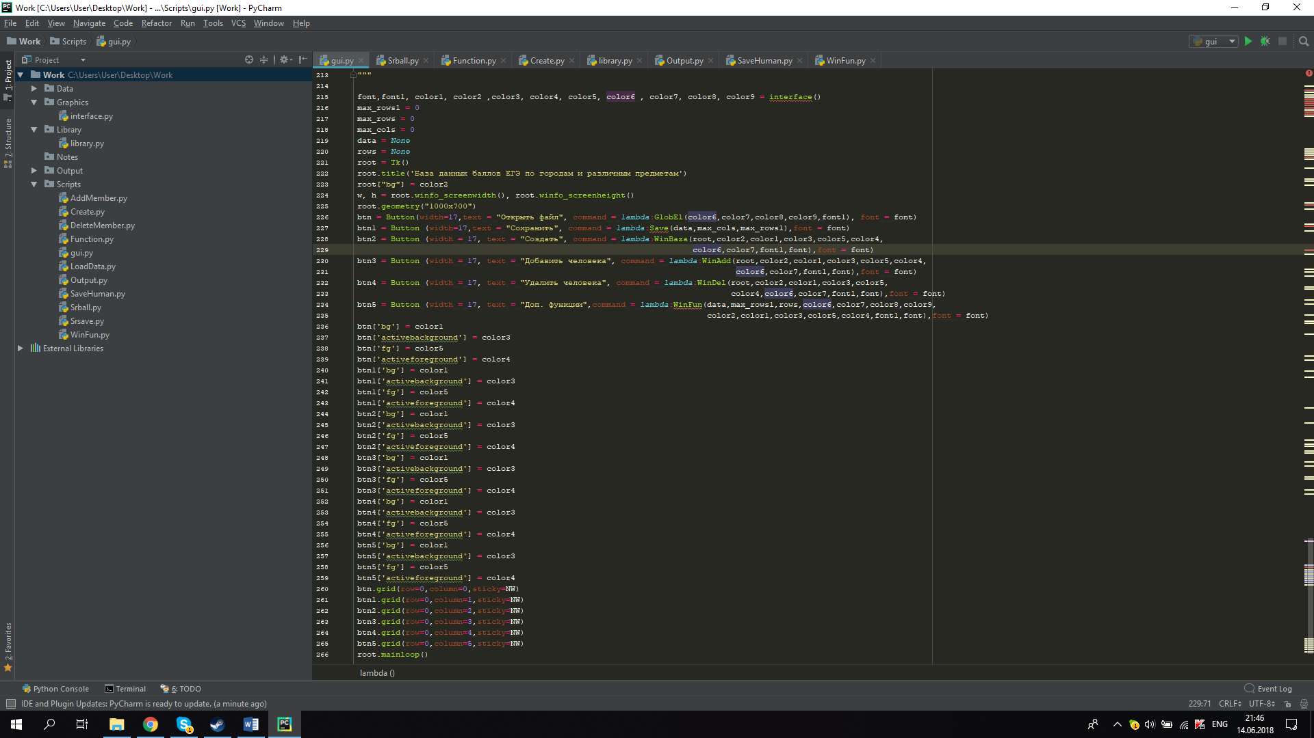

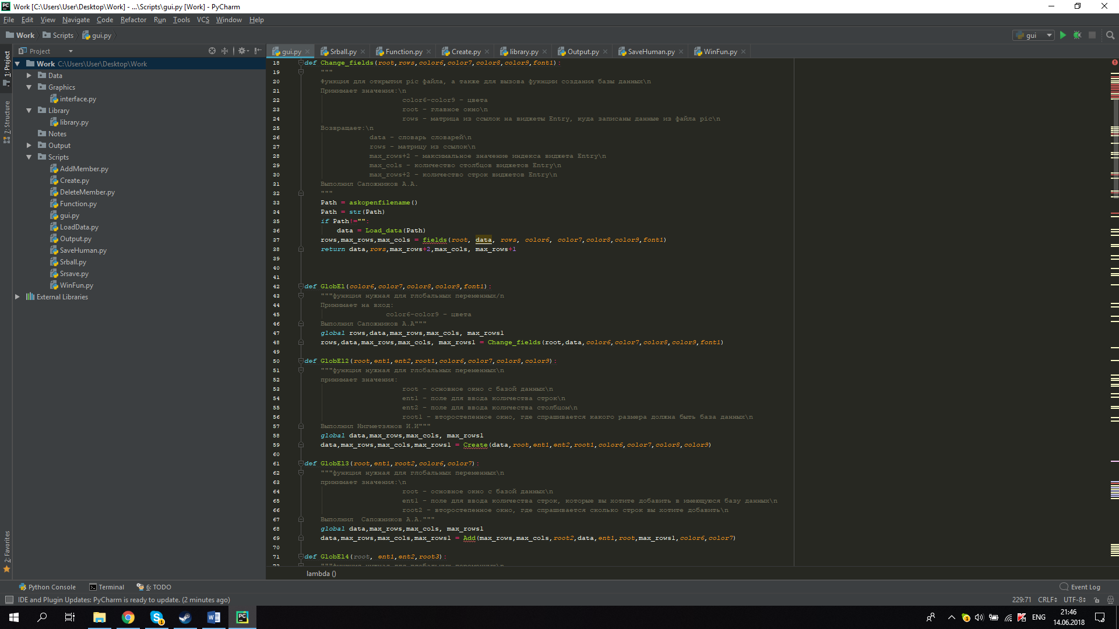

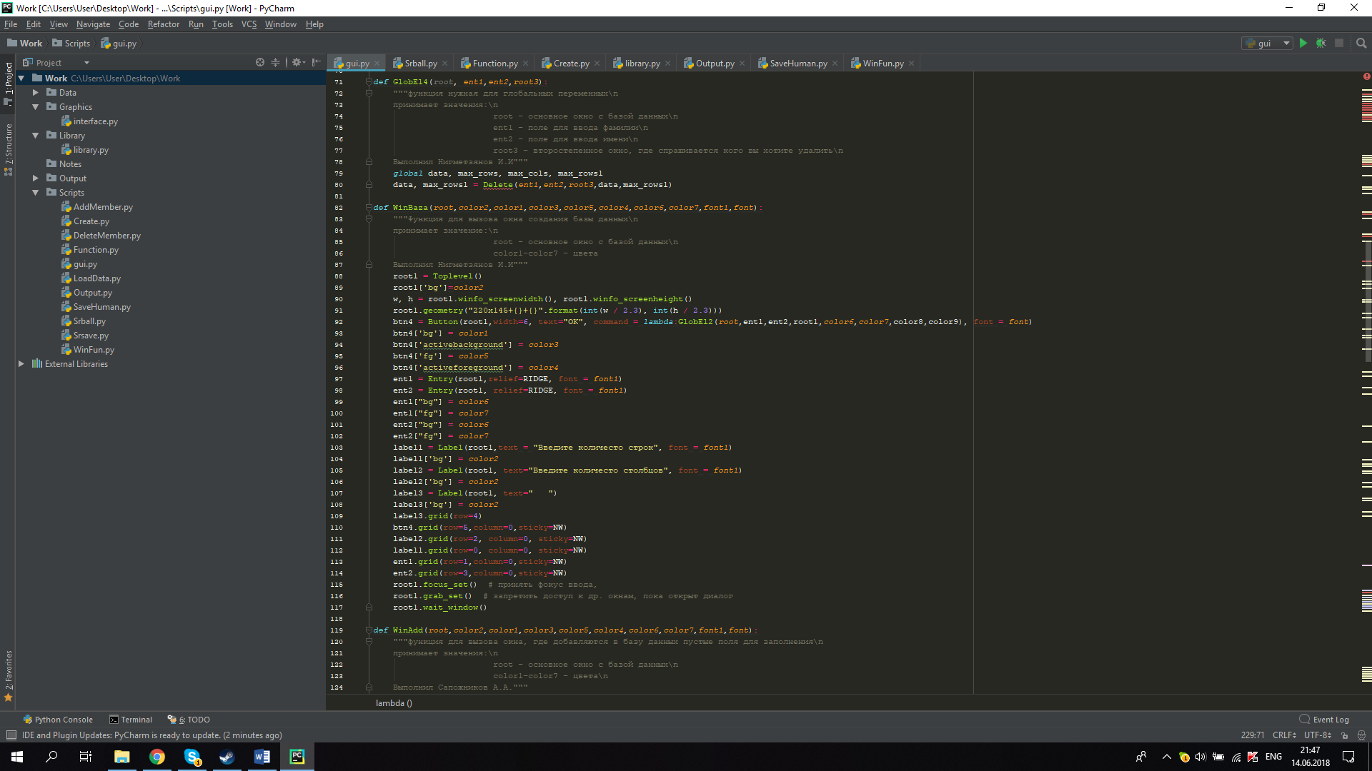

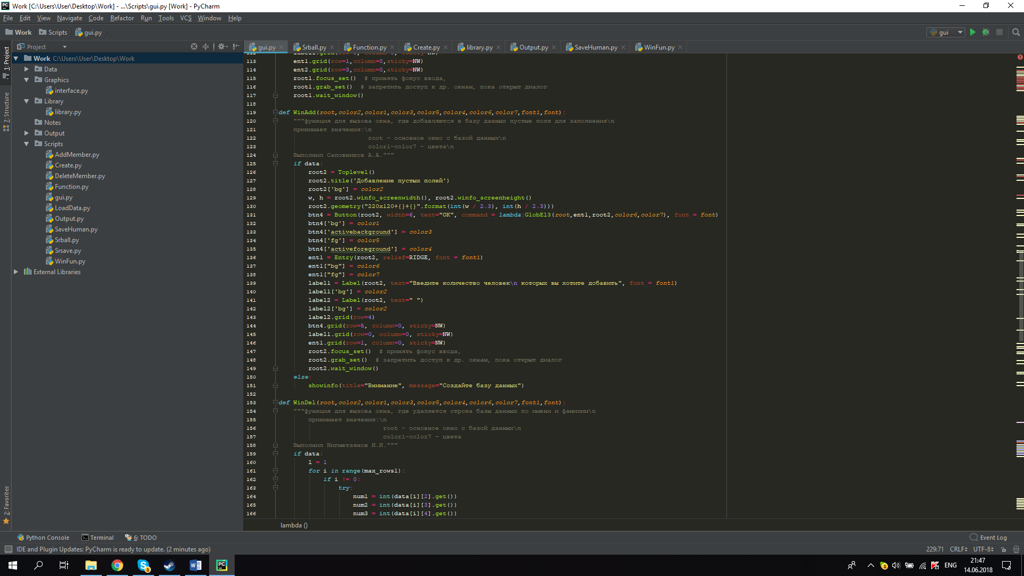

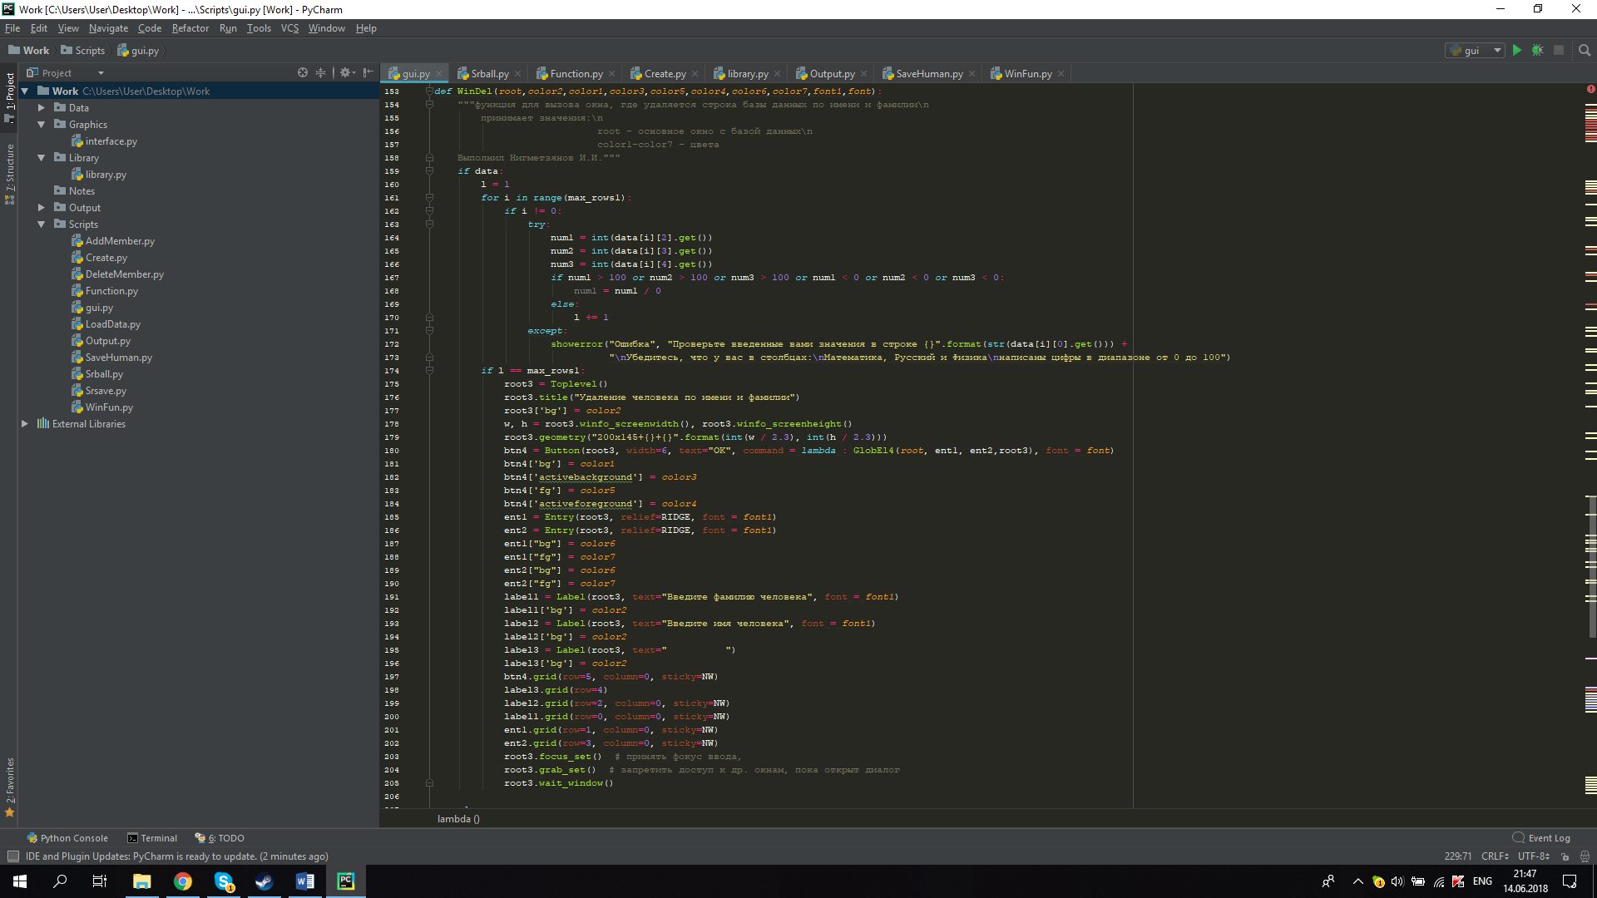

library.py

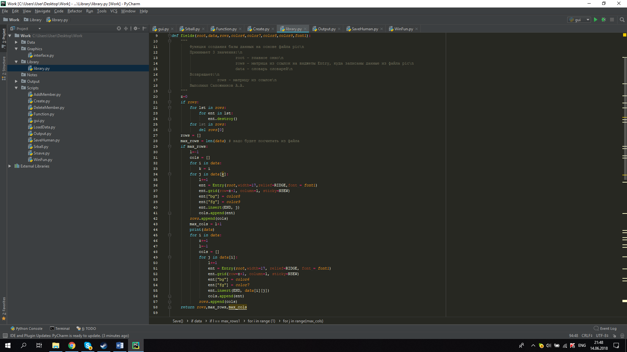

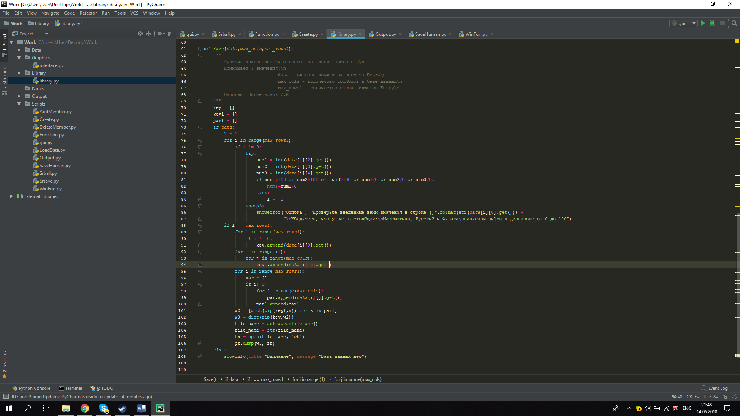

Create.py

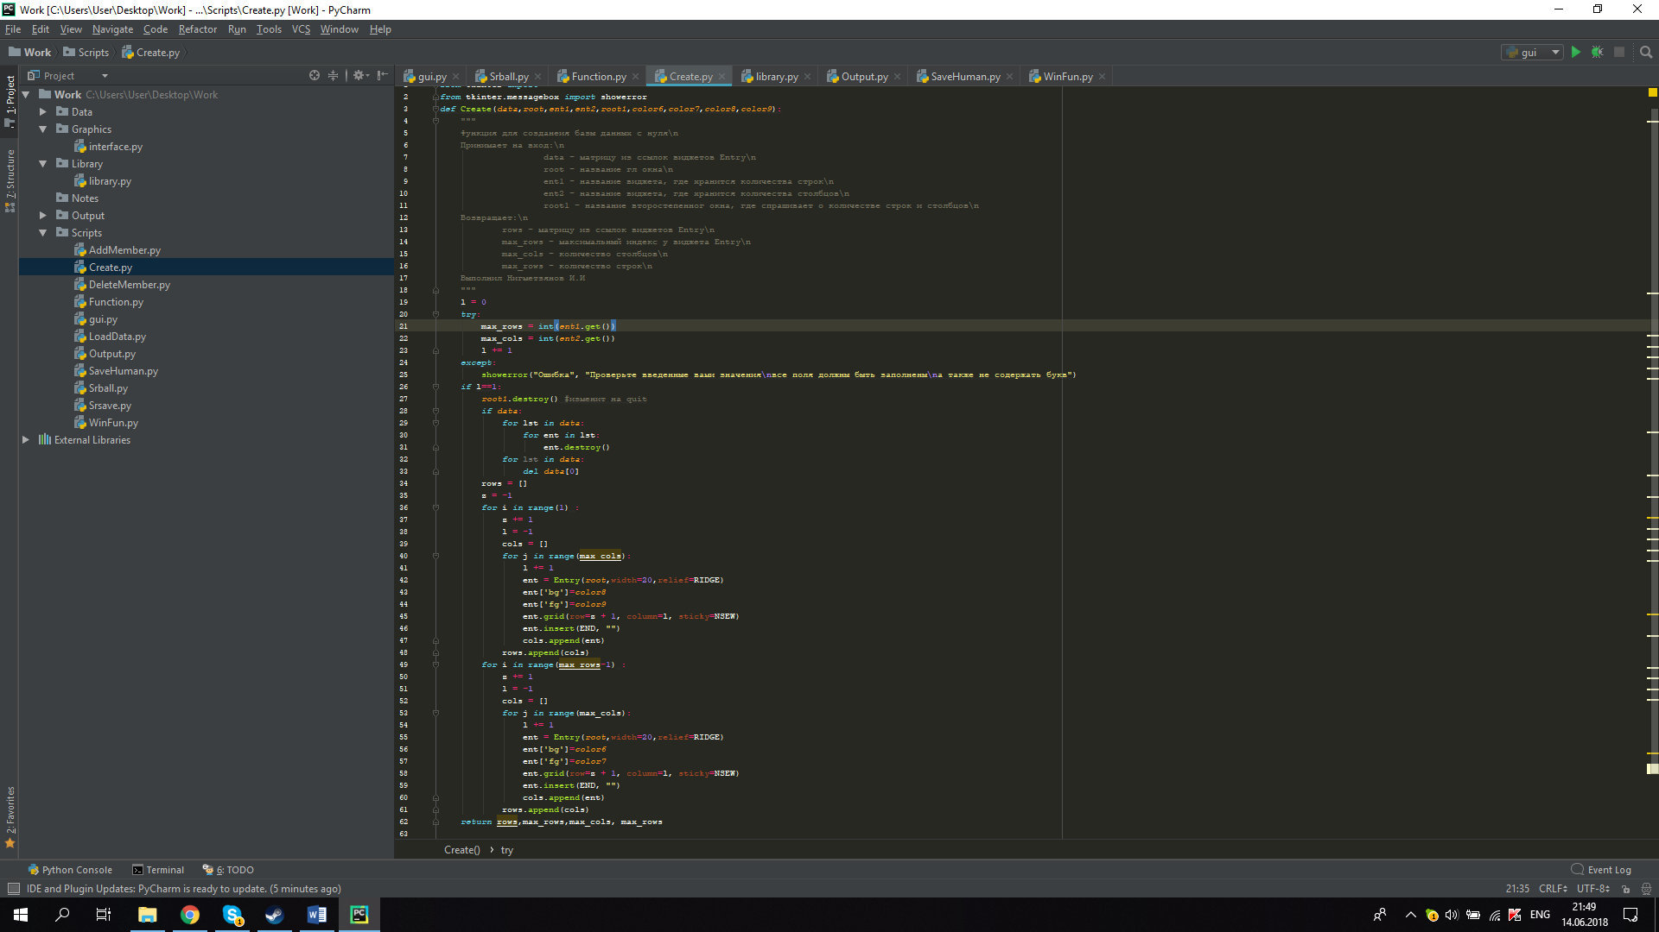

Srsave.py

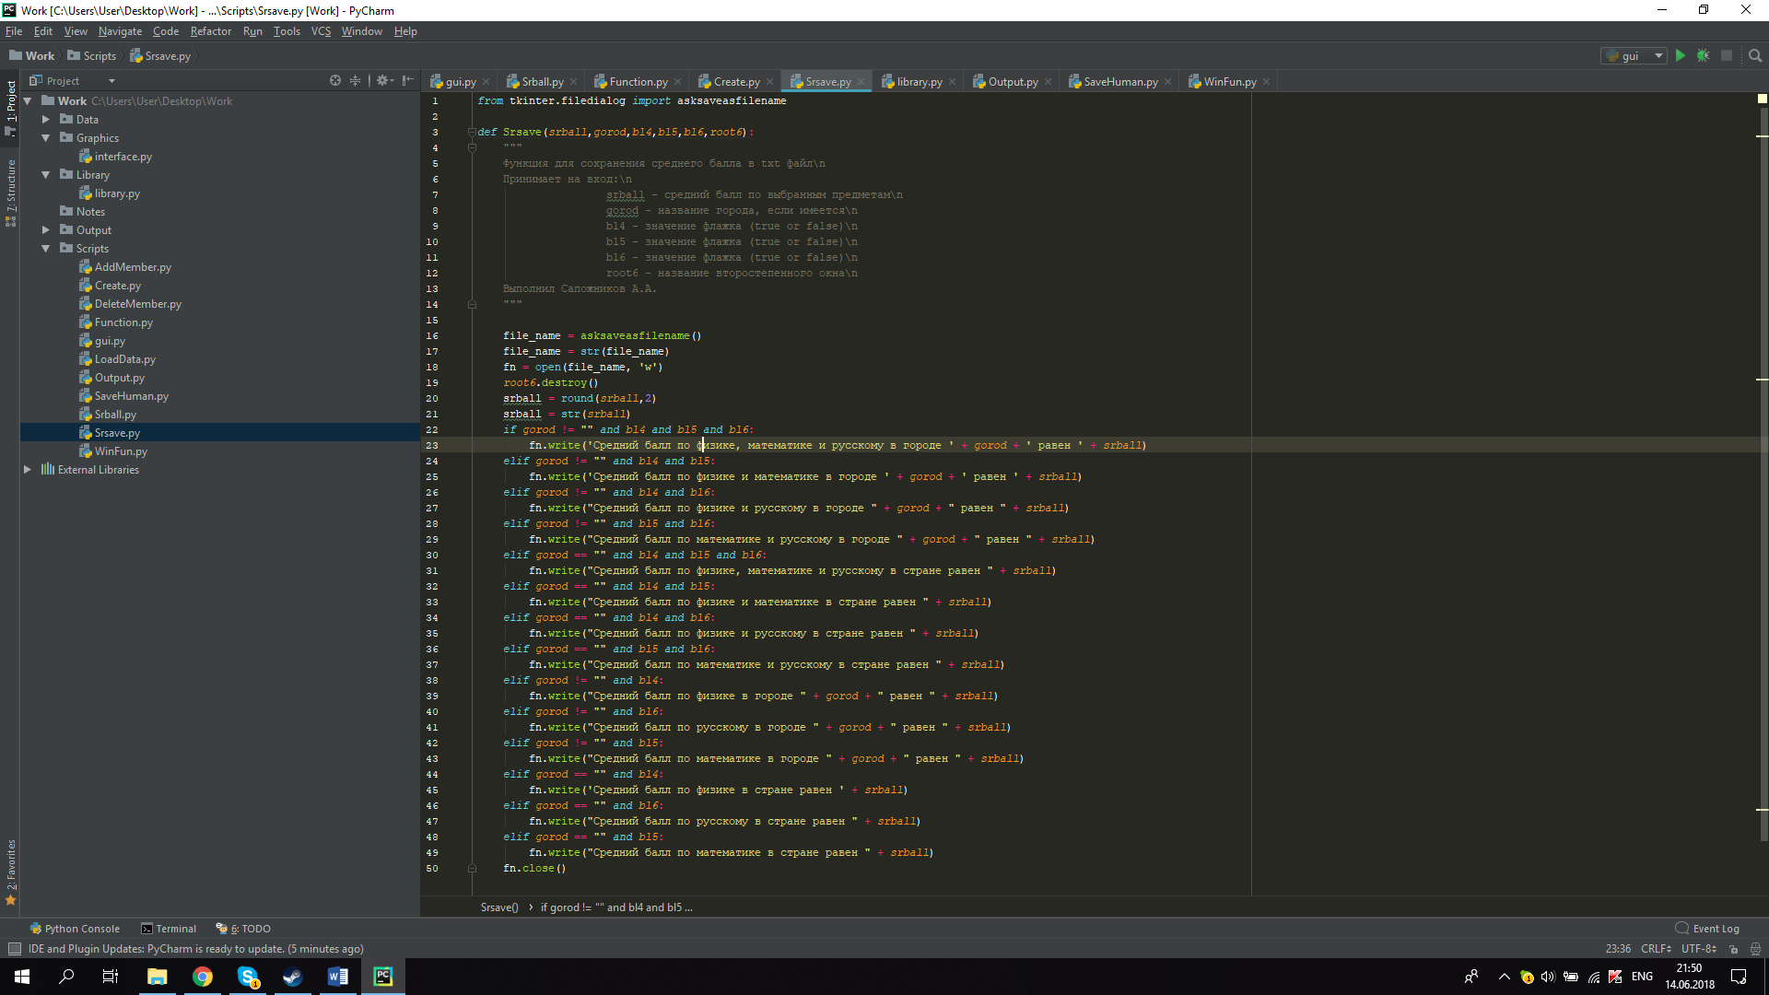

Winfun.py

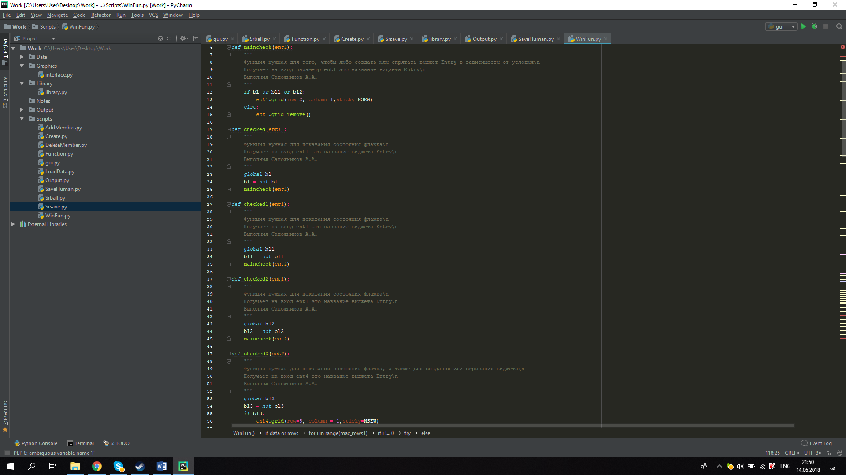

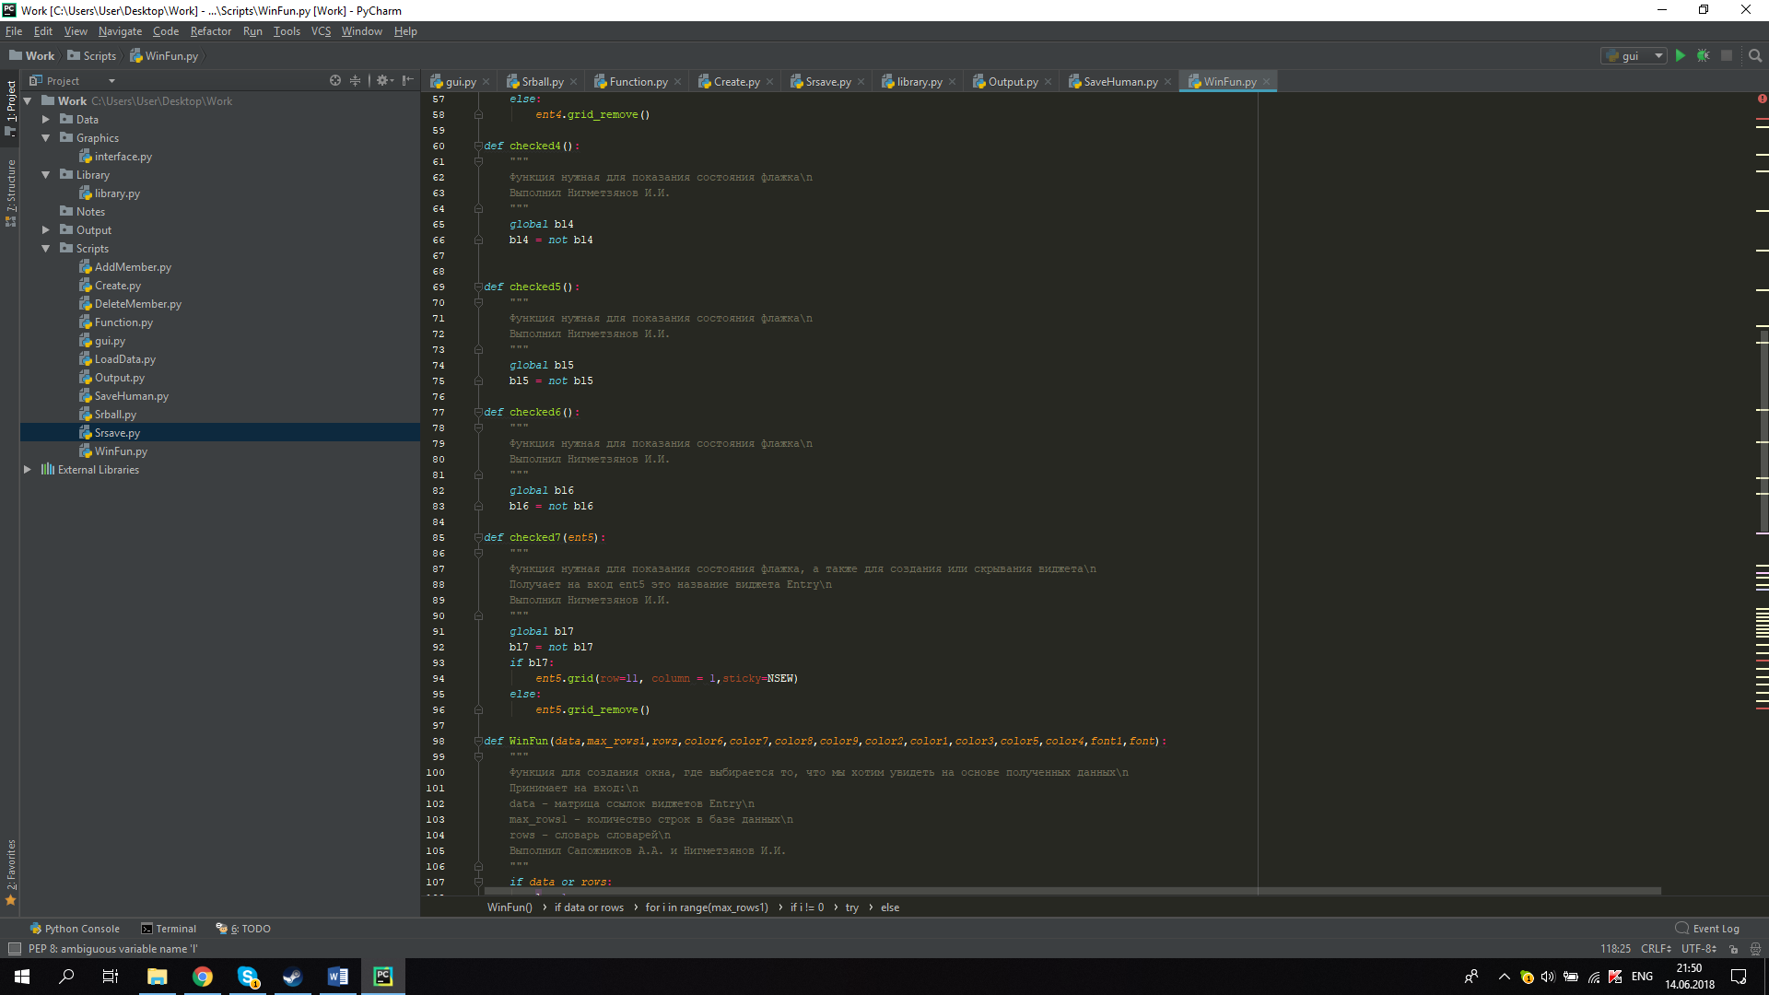

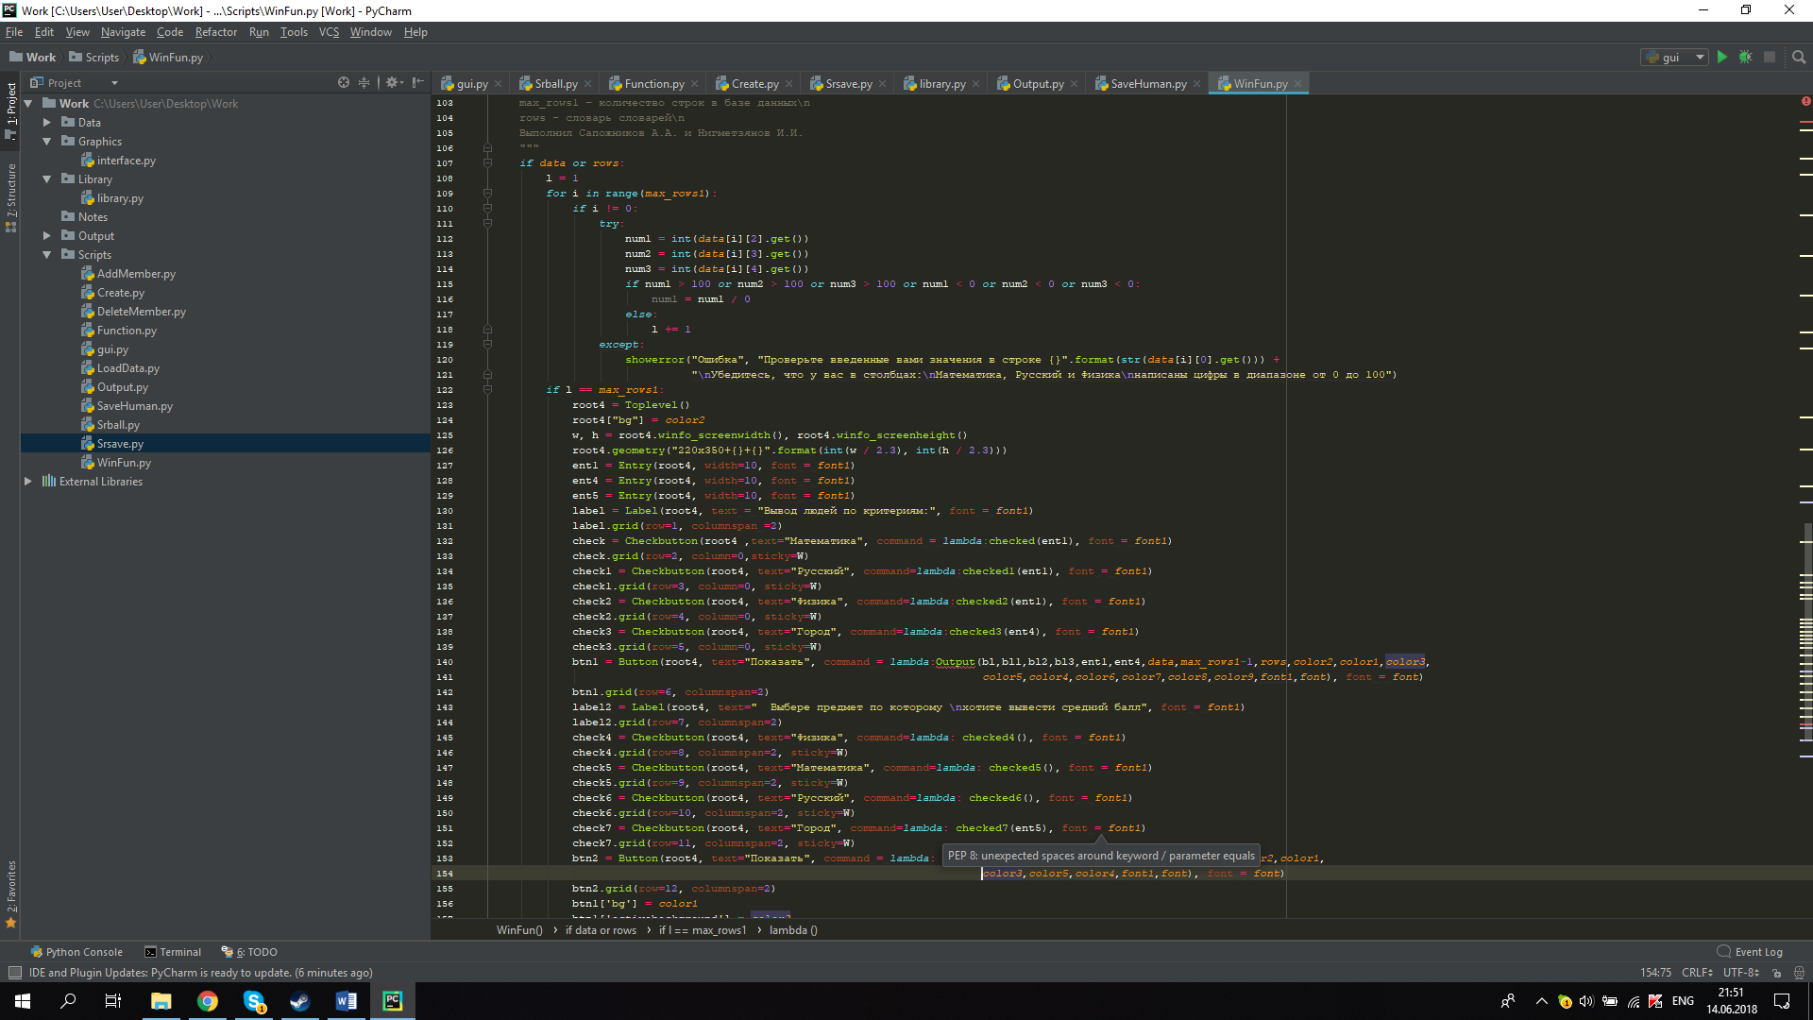

Srball.py

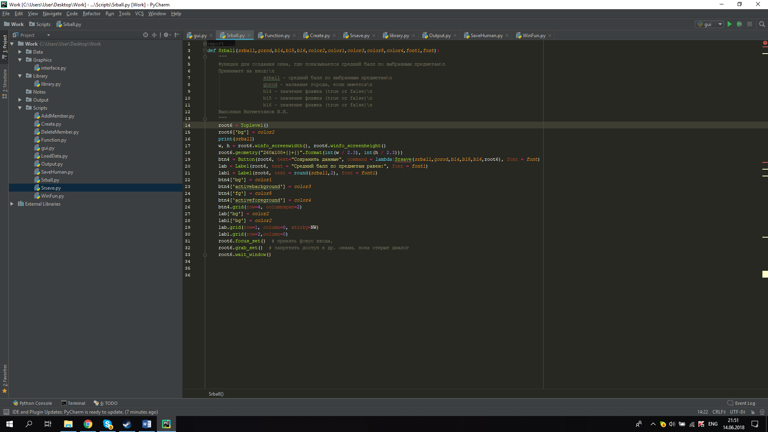

LoadData.py

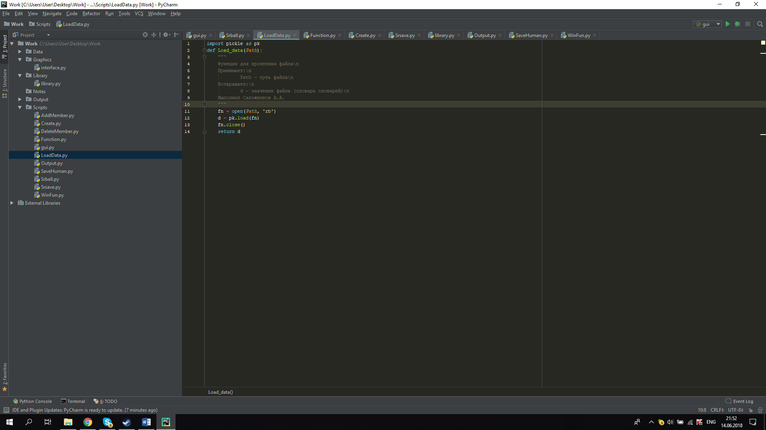

Output.py

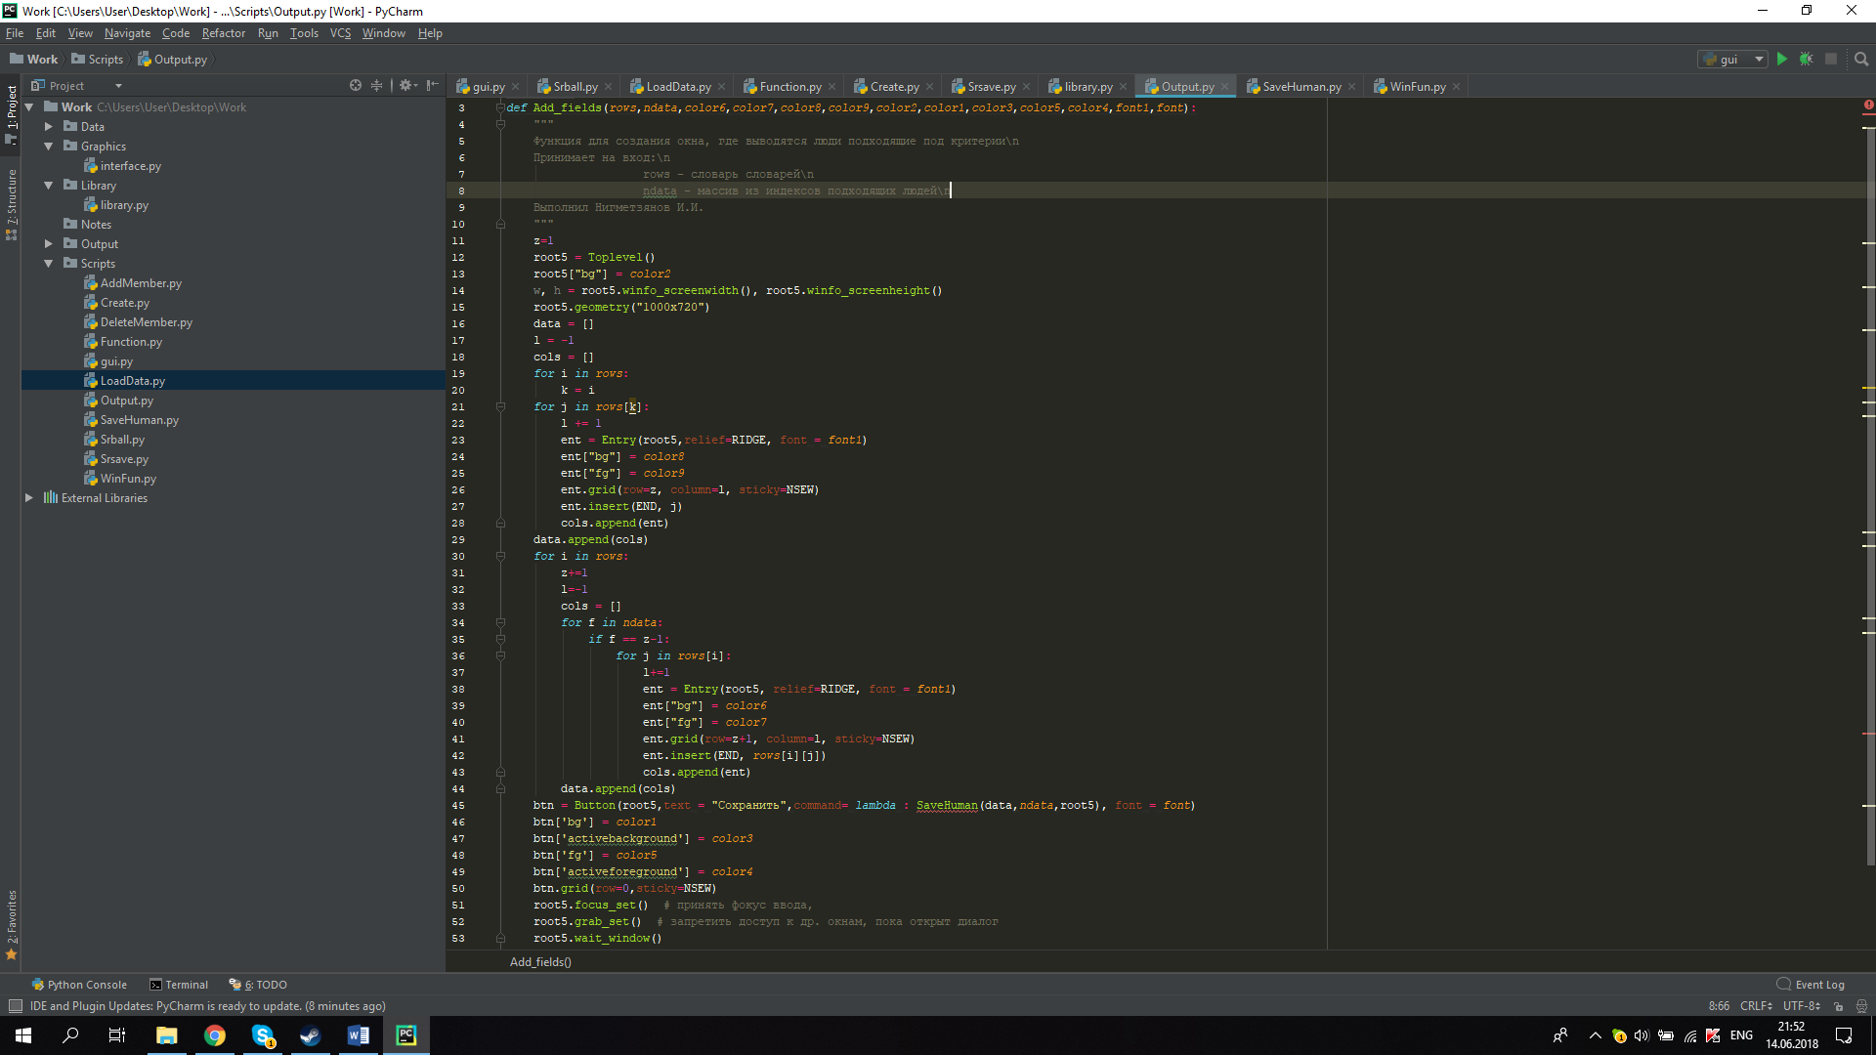

SaveHuman.py

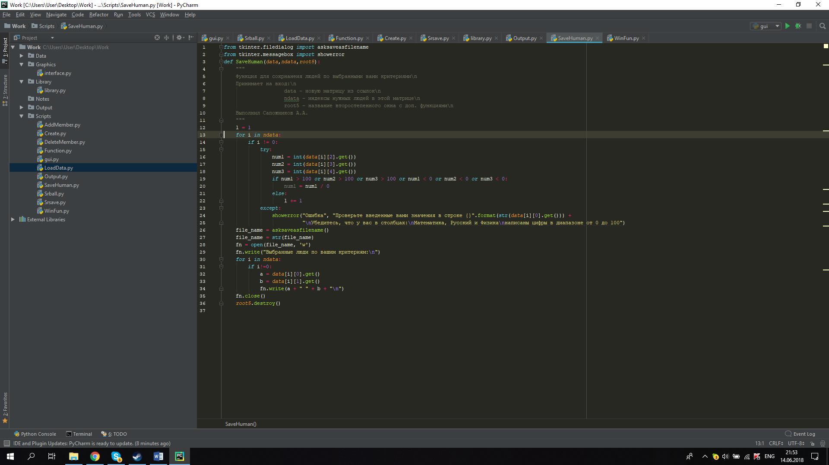

AddMember.py

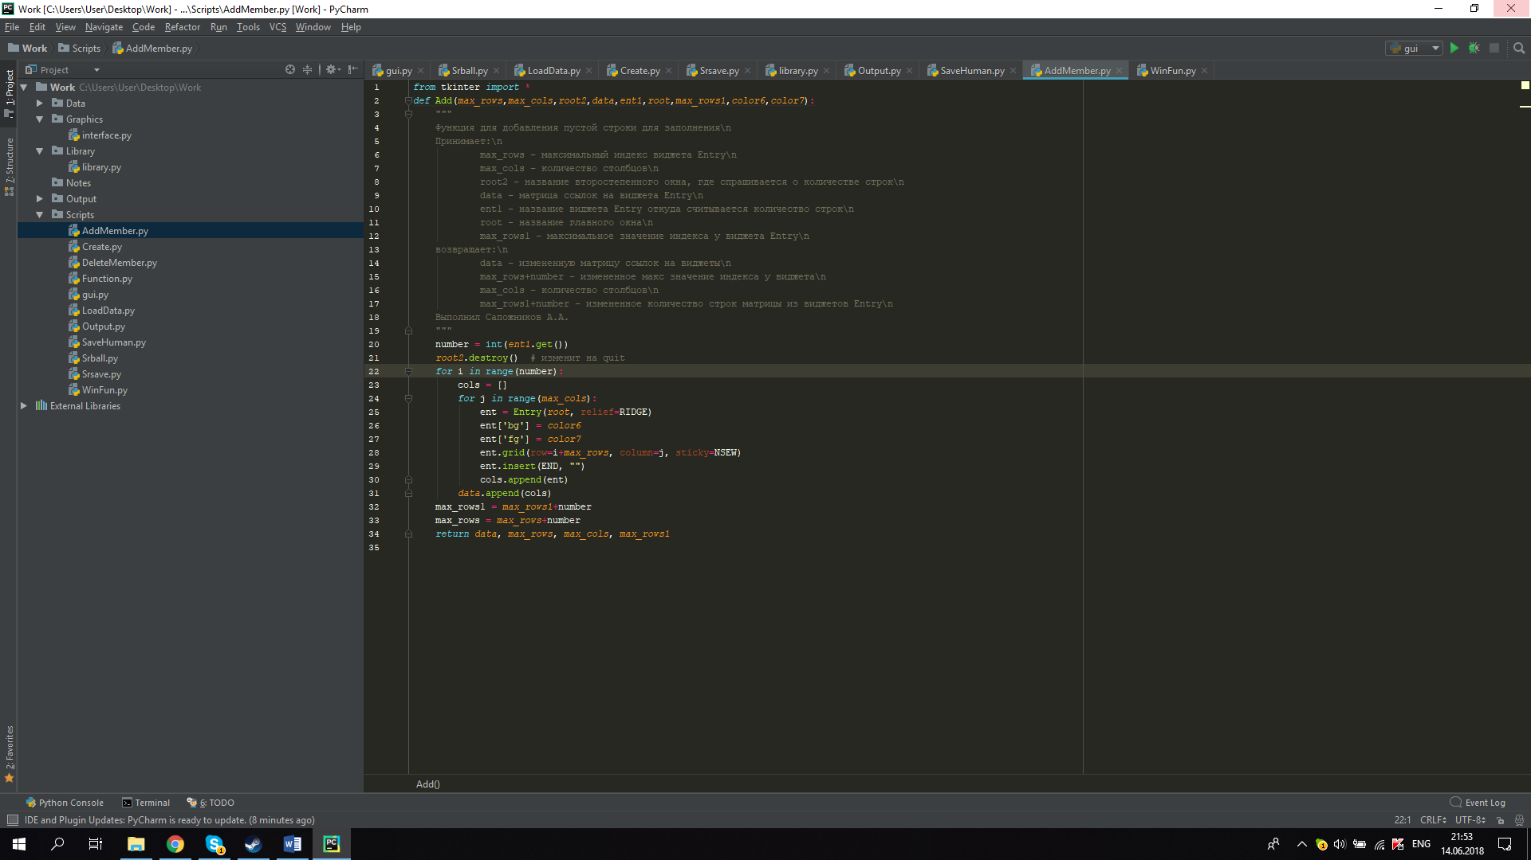

DeleteMember.py

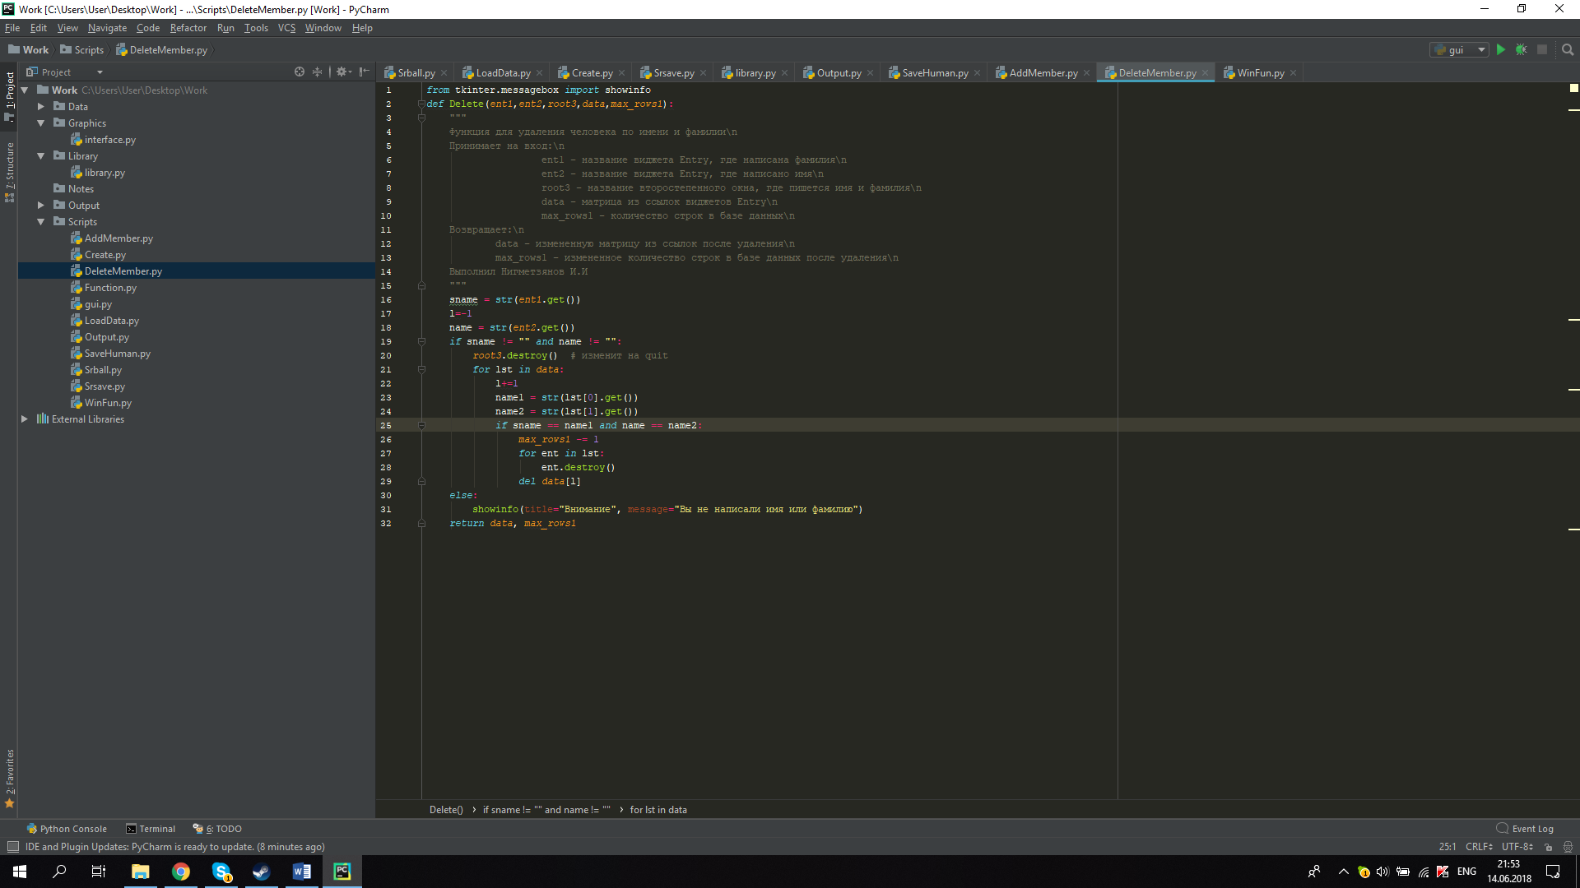

Function.py

